Zlata hruška je znak kakovosti otroških in mladinskih knjig.

Namen vrednotenja:
- spodbujanje branja,
- širjenje dobre knjige,
- uveljavljanje kakovostne mladinske knjige.

Uredniški odbor vrednosti (ocenjuje):
- knjige, ki izidejo v slovenskem jeziku, tudi prevode v slovenski jezik,
- je opredeljena kot knjiga za mladino.

Odlično ocenjene knjige dobijo znak za kakovost Zlata hruška.

Med odličnimi izdajami izberemo najboljše tri knjige v treh različnih kategorijah ter jim podelimo tri priznanja ZLATA HRUŠKA.

Kategorije so:
- za izvirno slovensko mladinsko leposlovno knjigo,
- za izvirno slovensko mladinsko poučno knjigo ter
- za prevedeno mladinsko leposlovno knjigo, v sodelovanju s Slovensko sekcijo IBBY.

Priznanje Zlata hruška je priznanje MKL, Pionirske knjižnice – centra za mladinsko književnost in knjižničarstvo. Prvič je bilo podeljeno leta 2010.

Vsako leto narašča število izdanih naslovov in sorazmerno s tem tudi poznavalska in mentorska neobvladljivost tega področja. Podelitev Zlatih hrušk je tako ena od priložnosti, da se v javnosti uveljavi promocija kakovostnih knjig, da javnost izve, da je mladinska književnost del umetnosti in kulture naroda in da ima mladinsko leposlovje tudi socialno, psihološko, etično in kulturološko poslanstvo. Rezultati vrednotenj so namenjeni založnikom in izdajateljem.
Poslanstvo Pionirske knjižnice je spodbujanje branja in opozarjanje na kvaliteto produkcije slovenskih knjig za otroke in mladino. Zato vsako leto pripravimo Priročnik za branje kakovostnih mladinskih knjig, ki je nepogrešljiv pri strokovnem delu, knjižnični vzgoji in v pomoč pri naročanju knjig za knjižnice. Namenjen je tudi posameznikom, ki jim ni vseeno, kaj njihovi otroci berejo.
Priročnik pregledno in sistematično predstavlja produkcijo mladinskih knjig obravnavanega leta. Pregledno z vidika ustaljenih poljudnih in strokovnih razdelitev, ki jih strokovnjaki in praktiki uporabljajo pri obravnavi knjižnega gradiva (abeceda, postavitvene skupine, starostne stopnje, strokovne skupine); sistematično z vidika predstavitvenih skupin od najpreprostejših igralnih oblik, preko pripovedi do estetsko izbrušenih in miselno izostrenih besedil.
Z vsebinsko obdelavo predstavljenega knjižnega gradiva ponuja knjižničarjem, vzgojiteljem, učiteljem in strokovnjakom bogastvo knjig za učinkovito, različnim potrebam prilagojeno, knjižno in knjižnično vzgojo ter vsakovrstno spodbudo za branje predvsem umetnostnih besedil. Bogastvo knjig pomeni kvaliteto namena, izpeljave in sporočila ter kulturni obseg, ki ga prinaša jezik – tako besedišča kot ilustracije. Najkvalitetnejše knjige so anotirane, najboljše med najboljšimi pa so označene z znakom zlata hruška.
Priročnik s svojo urejenostjo sledi interesom bralcev od pred-bralnega obdobja, ki je bistveno za spodbujanje branja, preko osnovne šole, do prehoda k »mladim-odraslim« bralcem. S svojo zasnovo in z izpeljavo podpira cilje slovenske nacionalne strategije razvijanja bralne kulture.

KNJIŽNICA

Poznamo naslednje vrste knjižnic:
- splošne,
- šolske,
- visokošolske,
- specialne,
- nacionalna.

Knjižnica Jožeta Mazovca Moste je splošna knjižnica in spada pod Mestno knjižnico Ljubljana. V šoli imamo šolsko knjižnico. V obeh knjižnicah se za iskanje gradiva uporablja katalog COBISS. Že od doma lahko preverimo ali je gradivo, ki ga iščemo, prosto ali ne. Splošne knjižnice omogočajo tudi rezervacijo od doma, v šolski knjižnici te storitve nimamo.

V MKL imajo posebne oznake za gradivo. Na hrbtih določenih knjig so nalepljene nalepke s piktogrami. Kaj so piktogrami? slikovne pisave - poenostavljena slika, ki predstavlja neki predmet ali pojem.

Kako pa so knjige razporejene v naši šolski knjižnici?
Po starostnih skupinah (C, P in M ter strokovne knjige za učence in učitelje).

Pravila šolske knjižnice: izposoja za 3 tedne, ob koncu šolskega leta je potrebno vrniti vse knjige, zamudnine ne zaračunavamo, vendar si knjig ni možno izposoditi, če imaš že zamudo, največ tri knjige naenkrat imaš lahko izposojene.

Op.
V času izobraževanja na daljavo zamudnina za gradivo ne teče!

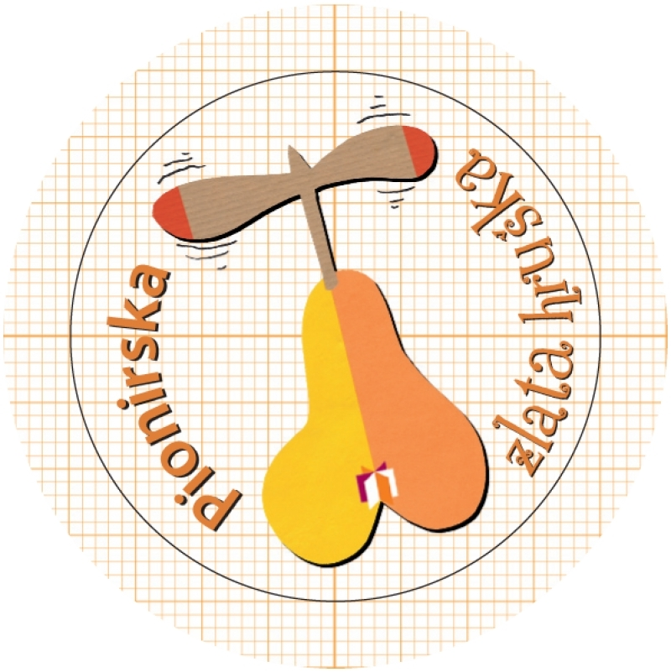

Gradivo pripravila knjižničarka Lidija Košir.

